EAH­API­Calls

Dieses Dokument sammelt Informationen rund um die Schnittstelle zwischen der Android Stundenplan App und dem Backend an der FH Erfurt.

Stundenplan App: Prof. Dr. Michael Stepping (EAH-Jena)

Backend: Prof. Dr. Steffen Avemarg (FH Erfurt)

Version: 5, zuletzt gespeichert am:

Inhaltsverzeichnis

1 Host 2

2 Alle Studiengänge und ihre Sets abfragen 3

3 Alle Kurse eines Sets abfragen 5

3.1 Schnittstelle 5

3.2 Hinweise 7

4 “Mein Stundenplan“ 8

5 News 10

5.1 Allgemeiner Kanal 10

5.2 Spezifischer News-Kanal 10

6 Mensa 11

6.1 Alle Mensen und Cafeterien - Auflistung 11

6.2 Ausgewählte Mensa 11

7 Wetter (EAH-Jena Wetterstation) 12

8 Raum 13

8.1 Abfrage aller Räume: 13

8.2 Abfrage der Veranstaltungen in einem Raum: 13

9 Schnittstelle EAH 14

# Host

**BaseUrl:** <http://193.174.232.89:8080>

<http://app.fh-erfurt.de:8080/> 🡨 bevorzugt verwenden

Bitte den DNS-Namen anstelle der IP-Adresse verwenden. **app.fh-erfurt.de**

*Hintergrund: Die Fritz-Boxen haben eine Kindersicherung eingebaut und erlauben keine Zugriffe auf IP-Adressen im Internet. Daher wird eine App „verhungern“.*

# Alle Studiengänge und ihre Sets abfragen

<http://app.fh-erfurt.de:8080/fheapp/api/eah/timetable>

<http://193.174.232.89:8080/fheapp/api/eah/timetable>

JSON-Antwort:

Ein Bild, das Text enthält.

Antwort Übersicht (*StudyGroups/Sets minimiert*):

Ein Bild, das Text enthält.

# Alle Kurse eines Sets abfragen

## Schnittstelle

Set betimmt *SPLUSnnnnnn*

<http://app.fh-erfurt.de:8080/fheapp/api/eah/timetable/events?timetableId=SPLUS4E1511>

Antwort enthält alle restlichen Wochen (TimeTableWeek) des Semesters:

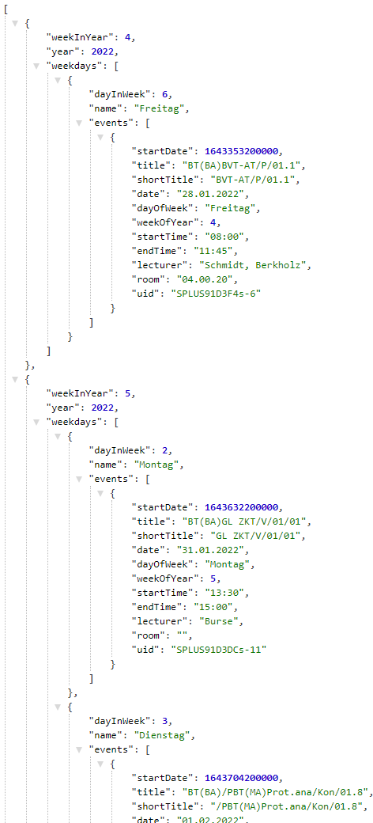

Jede Woche enthält die Stundenplan-Tage (TimeTableDay). Jeder Tag enthält Veranstaltungen/Termine (TimeTableEvent).

Ein Bild, das Text enthält.

## Hinweise

timetableId = Set (SPLUSnnnnnn)

UID = Veranstaltung (ID eines TimeTableVo)

**So funktionieren die Veranstaltungsnamen:**  
Beispiel:  
WI/WIEC(BA)Ma/Ü/04.2

* *WI/WIEC(BA)* 🡪 Studiengang (Bachelor)
* *Ma* 🡪 Fach
* */Ü* 🡪 Übung
* */04* 🡪 Gruppe (Übungs- oder Praktikumsgruppe (in die das Set eingeteilt ist), bei VL normalerweise für alle 01)
* *.2* 🡪 Nr. der Eintragung - entsteht, wenn es mehrere Termine pro Woche oder Änderungen gibt

das heißt die gleiche Veranstaltung hat ein regelmäßiges Muster für die Namen:

WI/WIEC(BA)Ma/Ü/04.n  
bzw. zu Anfang bis es einen weiteren oder geänderten Termin gibt:  
WI/WIEC(BA)Ma/Ü/04

/03.1 .. /03.2 ist eine andere Übungsgruppe als /04.1 *(! Übungsgruppe ≠ Set)*  
/04.1 und /04.2 gehören zur gleichen Übungsgruppe, die letzte Ziffer ist z. B. wegen einer Stundenplanänderung

es existieren folgende **Veranstaltungskürzel**:

APL, B, E, Kon, Lehre, mdl. Prfg., P, PL, S, T, V, Ü, Wdh.-Prfg., Wdh.-APL

**Bei Änderungen einer Veranstaltung:**

* Die UID einer Veranstaltung ändert sich nicht.  
  **Wenn in der Stundenplanung etwas geändert wird, kommen für dieselbe Veranstaltungsreihe weitere UIDs dazu (jeweils für die Änderungen).**  
  Damit ergeben sich sehr schnell für eine Veranstaltungsreihe mehrere UIDs.

**„Mein Stundenplan“**

"Mein Stundenplan" auf den UIDs aufbauen funktioniert also nur bis zur ersten Änderung.

Die Zuordnung zu Veranstaltungen ist entsprechend nur über die Titel möglich (das funktioniert weitestgehend ok, in der Hoffnung, dass die Stundenplanung keine Tippfehler einbaut).

Für "Mein Stundenplan" müssen alle Sets (des Fachsemesters) abgefragt werden, um die verfügbaren Veranstaltungen für die Planerstellung zu erhalten.  
Für spätere Aktualisierungen reichen dann aber theoretisch auch die Sets, aus denen Veranstaltungen gewählt wurden.

**Zur Kürzung der Titel für „Mein Stundenplan“:**

* Achtung, bei Studiengang taucht nur dann „/“ auf, wenn die Veranstaltung für mehrere Studiengänge eingetragen ist, sonst z.B. nur WIEC(BA)
* im Namen des Fachs taucht auch manchmal ein „/“ auf 🡪 aufpassen beim nach "/" parsen!

# “Mein Stundenplan“

**„Mein Stundenplan“ Kurs-Hinzufügen-Dialog (nicht zwangsläufig aktuell):**

Ein Bild, das Text enthält.

In „Mein Stundenplan“ wird zuerst die Request wie in „2. Alle Studiengänge und ihre Sets abfragen“ gemacht, um alle Studiengänge und ihre Semester zu erhalten. Entsprechend dieser Informationen kann der Nutzer dann einen Studiengang und ein Semester auswählen. Ein Bild, das Text enthält.

Um alle Veranstaltungen des gewählten Semesters im gewählten Studiengang zu erhalten, müssen alle Sets des Semesters durchgegangen werden. Für jedes Set (jede SPLUS-Id) wird also die Anfrage wie in „3. Alle Kurse eines Sets abfragen“ getätigt.

Die erhaltenen Veranstaltungen für jedes Set werden in einer gemeinsamen Liste gesammelt. Diese List muss vor Anzeige in der App prozessiert werden

* jeder Termin für jedes Set würde als eigene Veranstaltung gelistet werden 🡪 Sets müssen gruppiert werden

Ein Bild, das Tisch enthält.

* alle Termine, die zu dem gleichen Kurs gehören, sollen unter dem Kurstitel gelistet werden (anfangs wird nur der nächste Termin angezeigt, auf Klick wird die Liste aufgeklappt)  
  Ein Bild, das Text enthält.

  Automatisch generierte BeschreibungEin Bild, das Text enthält.

  Automatisch generierte Beschreibung

Hinweis: Übung, Vorlesung, Prüfung, … eines Moduls werden als verschiedene Kurse angesehen (da sie auch mit FachX/Ü, FachX/V, FachX/PL, … unterschiedlich betitelt werden)

Wie in 3.2 Hinweise beschrieben, können die einzelnen Termine/Veranstaltungen nicht über die Uid zugeordnet werden. Um nun Termine (in der Datenstruktur: TimeTableEvent) einem gemeinsamen Kurs (MyTimeTableCourse) zuordnen zu können, wird der Titel jeder Veranstaltung/Termin verwendet. Dieser muss jedoch für den Vergleich auf Gleichheit gekürzt werden (MyTimeTableUtils.cutEvenTitel()), da, wie in 3.2 Hinweise beschrieben, geänderte/zusätzliche Termine eines Kurses unterschiedliche Ziffern am Titelende tragen.

Beispiel: „WI/WIEC(BA)Cloudtech./V/01“  
 → Kurstitelvergleich nur mit „WI/WIEC(BA)Cloudtech./V“

# News

## Allgemeiner Kanal

http://app.fh-erfurt.de:8080/fheapp/api/eah/news/

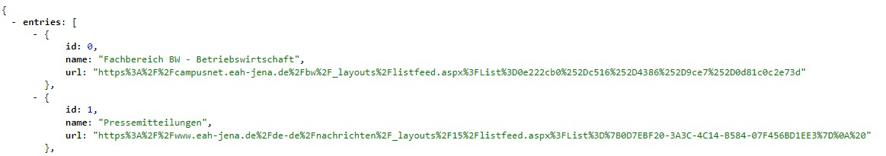

## Spezifischer News-Kanal

http://app.fh-erfurt.de:8080/fheapp/api/eah/news/**1**

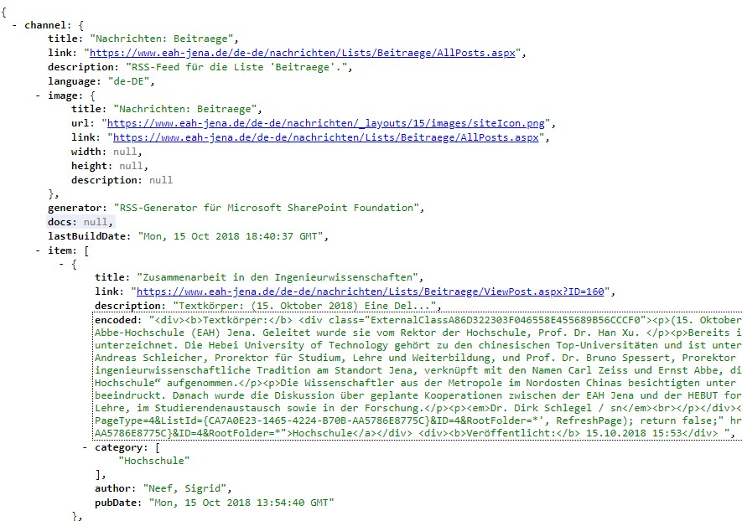

# Mensa

## Alle Mensen und Cafeterien - Auflistung

**Canteens**

<http://app.fh-erfurt.de:8080/fheapp/api/eah/canteens/>

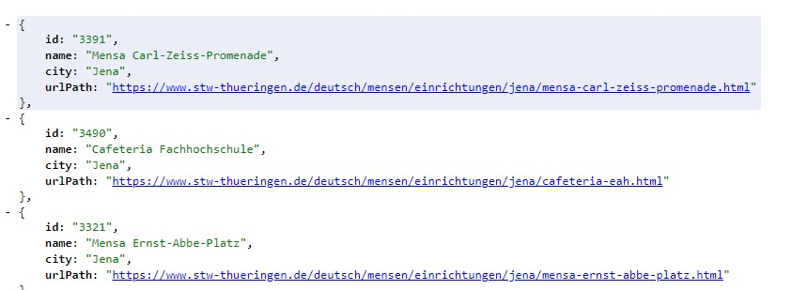

## Ausgewählte Mensa

Specific Canteen

http://app.fh-erfurt.de:8080//fheapp/api/eah/canteens/3391

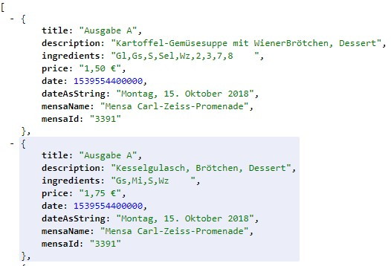

# Wetter (EAH-Jena Wetterstation)

Weather in RealTime:

<http://app.fh-erfurt.de:8080/fheapp/api/eah/weather>

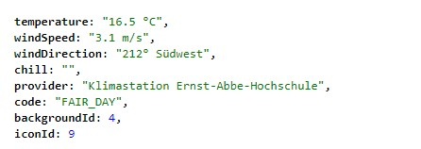

# Raum

## Abfrage aller Räume:

http://193.174.232.89:8080/fheapp/api/eah/timetable/rooms

<http://app.fh-erfurt.de:8080/fheapp/api/eah/timetable/rooms>

*Anmerkung: In der Liste der Räume tauchen auch Einträge auf, in denen mehrere Räume genannt sind. Hier ist mir die Semantik nicht klar – ich ermittle die Raumnamen/-nummer aus der Veranstaltungsliste. Evtl. gibt es Veranstaltungen, die in mehreren Räumen gleichzeitig stattfinden.*

*Hier wäre zu klären, wie wir damit umgehen. Bspw. könnte man diese Raumgruppen aufteilen und die Veranstaltung dann jeweils den Einzelräumen zuordnen.*

Stand: Oktober 2021

Noch eine Anmerkung dazu: Da ich, wie erwähnt nur Räume „kenne“, in denen zumindest 1x in der Zukunft eine Veranstaltung stattfindet, tauchen in der Liste der Räume natürlich all jene Räume nicht auf, die das gesamte Semester über frei sind.

## Abfrage der Veranstaltungen in einem Raum:

http://193.174.232.89:8080/fheapp/api/eah/timetable/rooms/<roomId>?size=5

http:// app.fh-erfurt.de:8080/fheapp/api/eah/timetable/rooms/<roomId>?size=5

* roomId: Name/Nummer des Raums aus vorheriger Abfrage
* size: Anzahl der maximal zurückgelieferten Veranstaltungen, Default ist 15

Beispiel-Abfrage:

GET <http://app.fh-erfurt.de:8080/fheapp/api/eah/timetable/rooms/01.02.11?size=10>

# Schnittstelle EAH

Carsten:  
Stand 2022 Ansprechpartner EAH-Server  
Datenbank, Technik hinter dem Stundenplan: Katja Morgner-Pohl

Neue Schnittstelle RestAPI Entwicklungsserver  
(für nächste Version Stundenplan-Homepage)  
  
https://stundenplanung.test.eah-jena.de/api/v1/current/activity

Achtung, steckt mitten in der Entwicklung, verändert sich noch!  
Achtung, Studienorganisation formatiert Stundenplandaten teilweise "unglücklich"  
 →Felder können nicht aktuell sein  
Dokumentation kommt noch  
Anpassungen für die App auf Wunsch möglich!  
Arbeitet nicht mit SPLUS-IDs sondern mit internen IDs  
Beispiel:  
https://stundenplanung.test.eah-jena.de/api/v1/current/studentset/detailbymodules/?Id=6A7A42E22B4833E051507975616E58D9  
mit aktueller Gruppierung nach Modulen

Für den Stundenplan:  
EAH Version von:  
http://app.fh-erfurt.de:8080/fheapp/api/eah/timetable

ist:  
https://stundenplanung.test.eah-jena.de/api/mobileapp/v1/timetable/

Ziel für die App:  
Logik findet auf dem Server statt, App übernimmt nur noch das Anzeigen  
(bisher findet noch viel Datenverarbeitung für Stundenpläne in der App statt)

Besprechung 27.01.2022

an Carsten senden:

Wünsche bzgl. Struktur der Objekte / Abfragen / Daten  
benötigte Gruppierungen

nächster Termin:

andere Darstellung News (Clear-Seite), Datenschutz, Impressum

## API-Call Entwurf für MyTimeTableDialog

Ein Bild, das Text enthält.

* fullDate: Datum plus Start-Uhrzeit als Long
* title: gemeinsamer Titel der Events (ohne die letzte Ziffer = Nummer der Eintragung)
  + title.replaceAll("\\.\\d+$","");
* course: gemeinsamer Titel der Events ohne letzte Ziffern (ohne Nummer der Gruppe und ohne Eintragungsnummer)
  + title.replaceAll("/\\d\\d(\\.\\d*)?$","")

→ Die Gruppierung zu einem Kurs erfolgt basierend auf dem Wert von “title”. Also alle Events die sich nur in dieser Eintragungssnummer unterscheiden gehören zu einem Kursobjekt)

# Stundenplan-App als Web-App

Bachelorarbeit Tine Pöhlmann